Univerzitet u Svonsiju – Saradnja sa poslodavcima

Služba za vođenje karijere i zapošljavanje

Članovi našeg tima koji imaju najdirektniji kontakt sa poslodavcima su naš koordinator projekata za poslodavace i savetnici u okviru Šansi za diplomce Velsa (Graduate Opportunities Wales - GO Wales), iako i ostali članovi tima prisustvuju događajima poput informativnih skupova o karijerama koje nude poslodavaci i redovno se informišu o najnovijim trendovima na tržištu rada, naročito kroz diskusione grupe, istraživačke aktivnosti i konferencije u organizaciji Udruženja savetodavnih službi za vođenje karijere diplomaca i drugih organizacija u našim profesionalnim mrežama. Tim GO Velsa sarađuje sa poslodavcima u organizaciji i direktnom praćenju procesa zapošljavanja. Međutim, osim usluga koje pruža GO Vels, Služba za vođenje karijere i zapošljavanje ne meša se u kadrovsku politiku i izborni proces kandidata - mi oglašavamo slobodna radna mesta i obezbeđujemo prostor za poslodavce i njihovu prezentaciju i radionice, ali ne funkcionišemo kao savetodavci za kadrovsku politiku.

Služba za vođenje karijere i zapošljavanje na Univerzitetu u Svonsiju trenutno obuhvata sledeće osoblje:
- Šefa službe za vođenje karijere i zapošljavanje;
- Dva savetnika za vođenje karijere angažovana na savetovanju tipa “jedan na jedan” o izboru karijere, uz rad na nekoliko radionica;
- Jednog savetnika za vođenje karijere zaduženog za dodelu Svonsi nagrade za zapošljavanje i podršku aktivnostima Planiranja ličnog razvoja sa Pebble Pad e-portfolio softverom;
- Jednog menadžera za informisanje odgovornog pretežno za vebsajt i druge Internet resurse;
- Jednog koordinatora na projektu za poslodavce zaduženog za vezu sa firmama u cilju održavanja baze podataka o konkursima za radna mesta. On takođe blisko sarađuje sa poslodavcima u cilju organizovanje Godišnjeg sajma zapošljavanja, programa za prezentacije poslodavaca i drugih događaja;
- Jednog recepcionara/asistenta za informacije koji vodi naš info-desk;
- Dva savetnika GO Velsa za radnu praksu, uz administrativnu podršku od strane dva asistenata na projektima. Oni blisko sarađuju sa poslodavcima u cilju obezbeđivanja niza prilika za radnu praksu i druge usluge za studente i diplomce.
Ključne aktivnosti koje se tiču poslodavaca

Onlajn služba za raspoloživa radna mesta i konkurse

Ova aktivnost predstavlja najveći deo naših usluga poslodavcima, a svi poslovi koje reklamiramo se objavljuju u sekciji o poslovima našeg vebsajta www.swansea.ac.uk/careers/jobs/. Potrebno je pratiti link za bazu podataka (Jobs database) o poslovima na vrhu stranice. Na ovoj stranici su postavljeni i linkovi za niz drugih izvora informacija o slobodnim radnim mestima.
Mi oglašavamo slobodna radna mesta za diplomce, radnu prakse u privredi i sezonski rad širom sveta. Kako mnogi studenti žele da rade tokom svojih studija, takođe reklamiramo privremene poslove na pola radnog vremena i sezonske poslove u regionu Svonsija.
Podstičemo poslodavce da objavljuju slobodna radna mesta koristeći jednostavan onlajn sistem opisan u nastavku teksta. Link za sekciju namenjenu kadrovskim službama poslodavca na našem sajtu je www.swan.ac.uk/careers/recruiters/.

Sada imamo i našu onlajn službu za konkurse i slobodna radna mesta (Prospects Net online vacancy service) koja pruža centralizovaniji sistem oglašavanja slobodnih radnih mesta, što omogućava kadrovskim službama firmi da:
- kreiraju i postavljaju reklame za konkurse na sajtovima Službe za vođenje karijere i
zapošljavanje primenjujući jednostavnu proceduru;
- prate uspešnost svojih onlajn reklama kroz uvid u broj poseta postavljenom sadržaju;
- privuku dodatne korisnike, omogućavajući većem broju ljudi da se uloguju u Prospects Net i upravljaju sadržajem reklame;
- primaju najsvežije vesti sa tržišta rada, biltene i izveštaje;
- budu u toku sa najnovijim dešavanjima u oblasti zapošljavanja diplomaca preko Graduate Prospects onlajn biltena (www.prospects.ac.uk) - Brighter Prospects.
Kada se poslodavci registruju na Prospects Net sajtu, mogu potom postaviti na sajt informaciju o slobodnom radnom mestu u svojoj organizaciji. Ovaj konkurs se zatim šalje u posebni odeljak da bi ga osoblje Službe za vođenje karijere i zapošljavanje moderiralo. Razlozi za moderaciju konkursa su sledeći:
- Uglavnom ne reklamiramo neplaćene poslove ili poslove u kojima bi studenti bili samo plaćeni za troškove.
Izuzeci: Prihvatamo da se u nekim situacijama/industrijama, npr. u medijima ili u sektoru volonterskog rada, očekuje da će ljudi koji traže posao u okviru ovih profesija raditi neplaćeno na određeno vreme.
- Ne uključujemo opšte reklame savetodavnih firmi ili agencija za zapošljavanje na našem vebsajtu.
Izuzeci: Ako savetodavna firma ili agencija za zapošljavanje zastupa neku kompaniju ili organizaciju, reklamiraćemo slobodno radno mesto ukoliko agencija pristane da navedemo i ime poslodavca u okviru detalja konkursa.
Pristup slobodnim radnim mestima je omogućen svim studentima Univerziteta u Svonsiju koji su registrovani na Onlajn sistemu za vođenje karijere. Ovi konkursi se takođe redovno distribuiraju relevantnim fakultetima i departmanima.

Sledi nekoliko prikaza onlajn formulara koji se koriste u Prospects Net sistemu za konkurse i slobodna radna mesta:
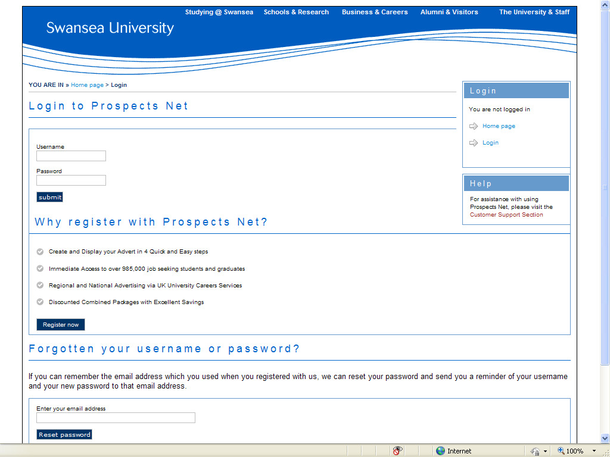

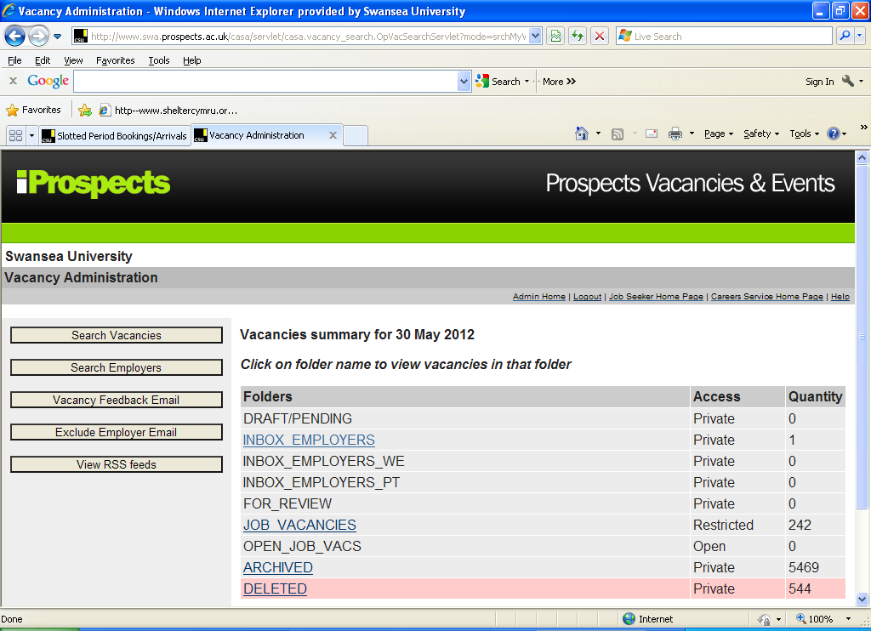
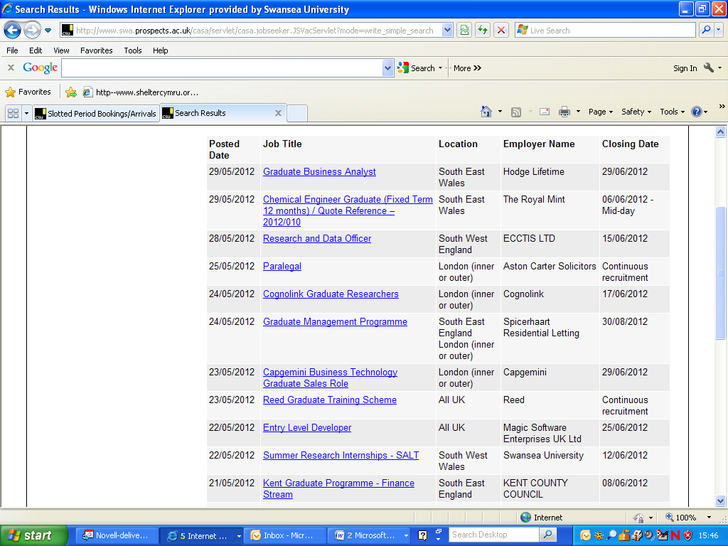

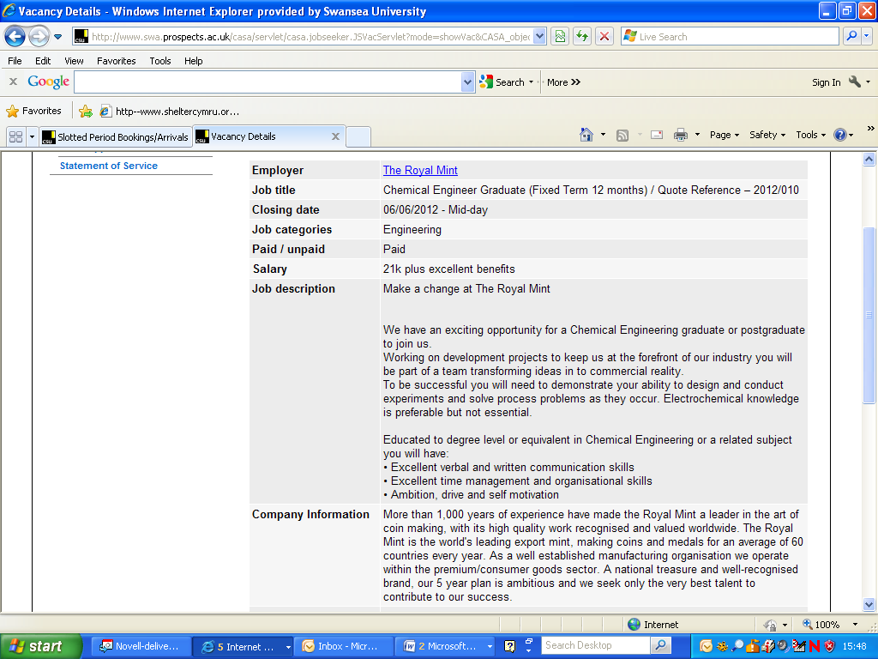

Godišnji sajam zapošaljavanja

Sajam se održava svakog oktobra na početku školske godine i otvoren je za sve studente. Ipak, planiranje ovog događaja počinje rano u leto. Obaveštenje se šalje mejlom na adrese preko 500 preduzeća sa pozivom na izlaganje na našem Sajmu zapošljavanja. Za cenu od 250 funti stiče se pravo izlaganja i odabir 4 osobe koje će prisustvovati svečanom ručku, na bazi švedskog stola, uz besplatna mesta za parkiranje u toku Sajma. Naš sajam od prošle godine, a potom i od 2012. godine, bio je na otvorenom prostoru pod velikom tendom, koji poseduje kapacitet za oko 50 izlagača. Sajam posećuje oko 2.000 studenata od 10 do 15 časova, i oni imaju priliku da razgovaraju o procesu zapošljavanja u okviru različitih zanimanja, kao što su finansije, inženjering, IT, prodaja, zdravstvo, pravo i maloprodaja.

Tokom dana se takođe održavaju i radionice, te studenti mogu da se ili unapred prijave za njih ili tokom samog dana. I studenti i proslodavci popunjavaju obrazac za evaluaciju na kraju Sajma zapošljavanja.
Lista izlagača sa prošlogodišnjeg sajma može se posetiti putem sledećeg linka: www.swansea.ac.uk/careers/careerstalksevents/careersfair2011-programmeexhibitors/.
Na ovoj stranici se nalazi i link preko kojeg se može dobiti više informacija o samom programu Sajma zapošaljavanja.

Program razgovora o karijeri

Služba za vođenje karijere i zapošljavanje organizuje razgovore o karijeri i radionice posevećene sticanju veština tokom cele školske godine.
Glavni program se održava dva puta nedeljno na kraju dnevnog rasporeda nastave (od 17 časova utorkom i četvrtkom). Poslodavci su pozvani da besplatno održavaju svoje radionice za sticanje veština ili razgovore o karijeri, na oko sat vremena, uz prezentaciju, i sa terminom za diskusiju.
Dosadašnje teme su uključivale:
- Od pola do pola: Prezentacija koja je ponudila fantastičan uvid u Antarktik, njegov životinjski i biljni svet, ledene sante i uticaj klimatskih promena na poslednju pravu divljinu na zemlji;
- Šta kadrovske službe poslodavaca traže od diplomaca & kako preživeti centre za evaluaciju: interaktivna radionica koja vodi studente kroz proces popunjavanja aplikacija za posao, intervjua i centara za evaluaciju;
- Leto u Sjedinjenim Američkim Državama sa BUNAC-om (British Universities North America Club - www.bunac.org/): Uz rad, putovanja i prilike za volonterski rad širom sveta, putovanje sa BUNAC-om je jedno od najzanimljivijih, najizazovnijih i najkorisnijih iskustava koje ćete ikada imati! Osnovan 1962. godine, BUNAC je trenutno vodeća kompanija za rad, volonterstvo i putovanja u inostranstvo u Ujedinjenom Kraljevstvu.
Program razgovora (Talks Programme) je unapred sastavljen i promoviše se među svim studentima; ali se proces promocije odvija u nekoliko faza, a to su:
Sedam dana pred događaj:
- Šalje se elektronska pošta svim studentima;
- Šalje se elektronska pošta kontaktima/aktivistima za zapošljavanje na fakultetima;
- U biblioteci i informacionom centru postavljaju se:
- Flajeri
- Slajdovi na plazma ekranima
Tri do četiri dana pred događaj, šalje se drugi mejl svim studentima.
Postavljaju se reklamne oznake u prostorijama gde se održava događaj.

Poslodavci u foajeu

Poslodavci imaju priliku za prezentaciju na ulazu u biblioteku i informacioni centar. Dodeljuje im se jedan sto i prostor gde mogu da postave svoj štand i letke, od 10-16 časova, od ponedeljka do petka. Ovo se pokazalo kao izuzetno korisno za organizacije poput BUNAC-a, zbog što šire promocije njihovih aktivnosti među potencijalnim kandidatima, u jednoj otvorenoj sredini. Poslodavac u foajeu takođe ima rezervaciju za dan kada neka od organizacija održava razgovore na Univerzitetu u Svonsiju; ovo omogućava organizaciji da nastavi da upisuje nove studente za svoje večernje programe. Minimalna cena je 50 funti plus PDV za iznajmljivanje štanda za manifestaciju Poslodavci u foajeu.

Partnerstvo sa Gradintel-om

Pre nekoliko godina uspostavili smo partnerstvo sa Gradintel-om (https://gradintel.com/index.php), inovativnim onlajn servisom za pronalaženje poslova. Članovi tima Gradintel-a zaslužni su za razvoj sistema za evidenciju studenata našeg Unverziteta, od pre nekoliko godina, tako da su unapred bili upoznati sa našim sistemima i osobljem. U saradnji sa našim tehničkim osobljem i osobljem Studentske služba, Gradintel je postavio sigurne protokole kojima se studentski prepisi ocena (academic transcripts) mogu postaviti na profil Gradintel-a (ukoliko student odluči da to uradi) koji potencijalnim poslodavcima potom služi kao potvrda da su informacije o kvalifikacijama studenta verifikovane od strane Univerziteta.

Studentski Gradintel profili pružaju izuzetno detaljne informacije o svim kvalifikacijama studenata i njihovom iskustvu, a takođe uključuju i psihometrijske testove. Ovi profili su, dakle, fino baždareni, da bi se obezbedio visok novo podudarnosti sa profilima poslova koje poslodavci unose u sistem. Ovaj sistem je, prema tome, posebno koristan za studente sa “netradicionalnim” obrazovanjem koji možda nemaju standardne kvalifikacije koje se traže na osnovu početnih kriterijuma za selekciju mnogih kadrovskih službi specijalizovanih za diplomce, a ipak možda imaju jedinstveni sklop znanja i veština koje bi savršeno odgovarale zahtevima određenog poslodavca. Proces podudaranja je anoniman do momenta kada se student “označi” za odgovarajući posao, a zatim je dalje na studentu da li će kontaktirati poslodavca i aplicirati za posao. Ova usluga je besplatna za studente, i čini veoma koristan dodatak našim resursima.

Program GO Velsa

GO Velsa je sveobuhvatni program za zapošljavanje i razvoj znanja i veština diplomaca. Savet za finansiranje visokog obrazovanja Velsa (HEFCV) ga spoznoriše i rukovodi njime, a pružaju ga visokoškolske institucije širom Velsa. GO Velsa pomaže diplomcima da razvijaju karijeru u velškoj privredi, gde mogu da koriste svoje kompleksne veštine, znanja i inovativni potencijal. Ciljevi programa su dvostruki:
- Da se preduzećima u Velsu pruži prilika da imaju koristi od stručnog znanja i veština naših studenata;
- Da omogući studentima i diplomcima sticanje iskustva u preduzećima, uspostavljanje kontakata i bolje upoznavanje sa onim veštinama i znanjima koja su potrebna da bi se izgradila karijera u njihovoj odabranoj oblasti(ma).

Nakon pozitivne povratne informacije od učesnika programa, GO Velsu je dodeljeno dodatno finansiranje, koje će im omogućiti da nastave sa pružanjem svojih usluga još tri godine. Postoji jedna promena u njihovoj ponudi - sada rade sa diplomcima i studentima koji su na poslednje dve godine svojih studija, umesto da uključuju i studente prve godine.

Da bi koristili usluge GO Velsa, kandidati moraju imati adresu u Velsu i moraju ili studirati na visokoškolskoj ustanovi, ili biti diplomci koji žele da razvijaju karijeru u Velsu.

GO Velsa može da pomogne studentima i diplomcima u sticanju prednosti na današnjem visoko konkurentnom tržištu poslova kroz širok spektar mogućnosti sticanja radnog iskustva i obuka, poslova i resursa koji im mogu biti od pomoći u razvoju karijere.

Mesta za sticanje radnog iskustva

Radna iskustva koja se stiču preko GO Velsa su vremenski ograničeni periodi zaposlenja u poslovnim i drugim organizacijama u Velsu. Traju između 6 i 12 nedelja, obično sa punim radnim vremenom. Rad mora biti plaćen minimum 250 funti nedeljno, a GO Velsa plaća subvenciju od 95 funti nedeljno u okviru ovog honorara. Radna iskustva se stiču u preduzećima u privatnom i javnom sektoru u svim delovima privrede.

Podstičemo sve kandidate da se prijave i učestvuju u Gradskoj nagradi za profesionalni razvoj koja poseduje elemenat samovrednovanja. Ova kvalifikacija je zasnovana na učenju na radu i potpomognuta je i finansirana od strane GO Velsa.

Preko 65% poslodavaca ponudi svojim diplomcima duži ugovor posle isteka perioda sticanja radnog iskustva. Sledi nekoliko primera:
- Radno iskustvo u sektoru finansija: jedan diplomac je proizveo cenovnik za distribuciju proizvoda, razvio i sproveo novi sistem knjigovostva za praćenje provere naloga, kreirao i upravljao fakturisanjem i kreditnom kontrolom uplata za proizvod;
- Radno iskustvo finansijskog pomoćnika: 12 nedelja radnog iskustva u okviru Odeljenja za finansije međunarodnog koledža. Iskustvo je uključivalo:
- Opšte računovodstvene poslove - obradu računa za naplatu;
- Podršku finansijskom računovođi - generisanje izveštaja, kompletiranje zakonskih doprinosa;
- Podršku poslovnom direktoru - vršenje analize poslovnih trendova i pružanje opšte podrške po potrebi.
- Radno iskustvo u poslovima revizora: Bevan & Buckland, jedna od vodećih računovodstvenih firmi u Južnom Velsu. Student je bio angažovan u poslovima revizije. Oni su uključivali asistiranje Odeljenju za reviziju u pripremi i reviziji finansijskih izveštaja za preduzeća, dobrotvornih ustanova i stambenih udruženja;
- Radno iskustvo u Agenciji za izdavanje dozvola vozačima i vozilima (DVLA): Usluge korporativnog osiguranja (Corporate Assurance Services - CAS) u DVLA. Stažista je bio student koji je sarađivao sa ostalim članovima CAS tima u razvoju i dogovorima pri aranžmanima za obračun i izveštaj učinka prema postavljenim ciljevima. Tim je formalizovao pristup koji osigurava tačnost izveštavanja o procesima napretka i validacije performansa. Ovo je uključivalo organizovanje grupnih i individualnih intervjua za prikupljanje informacija, analizu podataka i pisanje izveštaja.
- Radno iskustvo pomoćnika konsultanta (Statističar osiguravajućeg zavoda) - pozicija za diplomce i podršku investicionom timu. Stažista je pružao savete o dizajnu, finansiranju, administraciji i prezentovanju penzionih šema kao ispomoć klijentima u savladavanju raznorodnih rizika vezanih za socijalno osiguranje. Ovo je uključivalo i rad kao deo tima iskusnijih konsultanata u svim oblastima savetodavnog rada o penzionom osiguranju za korporativne klijente i poverenike.

Probni rad

Probni rad se kod GO Velsa organizuje u skladu sa potrebama kandidata. Reč je o periodima unapred dogovorenog radnog iskustva osmišljenog da pomogne studentima/diplomcima da budu dobro informisani pri donošenju odluka koje se tiču njihove karijere. Probni rad je kratak, fleksibilan i omogućava studentima i diplomcima da steknu radno iskustvo u okviru određenih karijera, privrednih ili poslovnih sektora. Sledi nekoliko primera:
- Četiri dana praćenja lokalnog novinara i istraživački rad na novinskim člancima;
- Dve nedelje rada tokom Uskršnjeg odmora u preduzeću za veb dizajn;
- Jedna nedelje praćenja nastave u lokalnoj školi.

Poslovi za diplomce - besplatan vebsajt za regrutovanje kandidata

Poslovi za diplomce (Graduate Jobs) je vodeći vebsajt u Velsu za besplatno regrutovanje koji reklamira radna mesta za diplomce u Velsu. Svakog meseca, GO Velsa navodi stotine slobodnih radnih mesta koja pregledaju hiljade diplomaca želeći da započnu ili razviju svoje karijere u Velsu.

Akademija GO Velsa za diplomce (GO Wales Graduate Academy)

Akademija za diplomce je besplatan program obuke koji ima za cilj da pruži novim diplomcima trening u veštinama i podršku potrebnu pri pronalaženju zaposlenja u struci. Današnji poslodavci traže stvarne dokaze o veštinama, sposobnostima i razumevanju poslovnog sveta, obogaćene stvarnim iskustvom i akreditovanim studijama. Sledi prikaz osnovnih karakteristika programa:
- Program je zakazan za februar, maj, juli i avgust 2012. godine, i traje dve nedelje;
- Sastoji se od kursa koji se organizuje u Lampeteru, Zapadnom Velsu, uz praktično radno iskustvo na željenoj lokaciji u Velsu koju diplomac sam odredi;
- Fokus je komercijalni, a učesnici stiču osnovne liderske i menadžerske veštine i znanja koja su u skladu sa stvarnim radnim okruženjem;
- Priprema kandidate, podučavajući ih veštinama potrebnim za dobar lični marketing poslodavcima;
- Nudi profesionalno i poslovno radno okruženje za realizaciju obuke;
- Organizuje podršku od strane savetnika i mentora sa velikim iskustvom u privredi;
- Po uspešnom završetku, Institut za liderstvo i menadžment (Institute of Leadership & Management - ILM) dodeljuje kvalifikaciju - priznatu od strane poslodavaca širom sveta;
- Prijave za program se obavljaju preko vebsajta.

GO Velsa je u mogućnosti da obezbedi do 1.500 funti za troškove obuke diplomaca koji rade u malim i srednjim preduzećima u Velsu. Primeri su:
- MBA diploma
- Akreditovani institut za kadrove i razvoj (Chartered Institute of Personnel and Development - CIPD), www.cipd.co.uk/
- Upravljanje projektima
- Akreditovani institut za marketing (Chartered Institute of Marketing- CIM), www.cim.co.uk/home.aspx
- Akreditovani institut za nabavku i snabdevanje (Chartered Institute of Purchasing and Supply - CIPS), www.cips.org/

Akademija GO Velsa za honorarne saradnike

Akademija za honorarno zaposlene je besplatni šestodnevni kurs obuke osmišljen da pomogne zainteresovanim diplomcima da razviju veštine, znanja i samopouzdanje potrebno za uspeh u realizaciji svojih poslovnih ideja.

Primeri: Diplomci koji su počeli kao honorarci u oblasti animacije, kreativnog pisanja, prevoda, i veb dizajna.

Profesionalne mreže Službe za vođenje karijere i zapošljavanje

Slede osnovne informacije o profesionalnim organizacijama koje predstavljaju ključne elemente u okviru naših radnih odnosa sa poslodavcima:

Univerziteti u Ujedinjenom Kraljevstvu imaju službe za vođenje karijere od 1960. godine, a Udruženje službi za savetovanje o karijerama diplomaca (Association of Graduate Careers Advisory Services – AGCAS, www.agcas.org.uk/) postoji od 1967. godine.
Dugi niz godina gradili smo naše mreže i saradnju sa poslodavcima. Sve službe za vođenje karijere visokoškolskih ustanova u Ujedinjenom Kraljevstvu su članovi Udruženja službi za savetovanje o karijerama diplomaca. To nam obezbeđuje forume za diskusije i kolektivni glas u mnogim aspektima rada, naročito pri uspostavljanju veza sa poslodavcima, kao i odlične odnose sa kardrovskim službama za diplomce u UK i na međunarodnom planu. Na primer, možete videti izveštaje o posetama AGCAS-a Indiji (www.agcas.org.uk/articles/324-India-visit-report-launched) i Kini (www.agcas.org.uk/agcas_resources/133-China-Visit-A-Report-on-the-AGCAS-and-NASES-PMI2-Visit-to-China). AGCAS je izgradio čvrste veze sa Udruženjem kardrovskih službi za diplomce (Association of Graduate Recruiters, www.agr.org.uk/), stručnim organima i samim poslodavacima koji redovno učestvuju u manifestacijama AGCAS-a poput Bijenalne konferencije www.agcas.org.uk/articles/420-Bookings-open-for-AGCAS-Biennial-2011.
AGCAS takođe organizuje i Informativne dane namenjene stručnim savetnicima za vođenje karijera.
Važan događaj za osoblje koje pruža informacije o karijerama je Konferencija za informisanje o karijerama i saradnju sa poslodavcima (Careers Information and Employer Liaison - CIEL) koja se održava svake dve godine. Više informacija o konferenciji iz juna 2012. godine može se pronaći na: www.agcas.org.uk/events/683-Careers-Information-and-Employer-Liaison-CIEL-Conference-2012-Warwick-.
Ukoliko ste zainteresovani za članstvo u konferecijama AGCAS-a koje je dostupno pojedincima koji ne rade za institucije koje imaju članstvo AGCAS službi, više informacija možete pronaći na: www.agcas.org.uk/pages/conference-membership.

Službe za vođenje karijere su takođe pretplatnici usluga Odeljenja za vođenje karijere u visokom obrazovanju (Higher Education Careers Services Unit - HECSU): www.hecsu.ac.uk/about.htm. HECSU je registrovana dobrotvorna organizacija u vlasništvu dva formalna predstavnička tela za visoko obrazovanje u Ujedinjenom Kraljevstvu:
- Univerziteti u UK (Universities UK) www.universitiesuk.ac.uk/AboutUs/
- Profesionalno udruženje visokoškolskih institutcija (Guild HE) www.guildhe.ac.uk/

Misija Odeljenja je: “Unapređenje obrazovanja studenata i diplomaca bilo koje ustanove visokog obrazovanja...pružanjem podrške i pomoći radu službama za vođenje karijere...” HECSU finansira, naručuje i preduzima velike istraživačke projekte koji se bave pitanjima tržišta rada za diplomce, trendovima razvoja karijere u visokoobrazovnom sektor i načinima na koji diplomaci donose odluke u vezi sa izborom karijere. Ova istraživanja pružaju važne informacije kako za poslodavce, tako i za profesionane savetodavce u vođenju karijere i studente.

Komercijalni ogranak HECSU su Diplomske prilike (Graduate Prospects), www.prospects.ac.uk i on podržava našu saradnju sa poslodavcima pružajući:
- Informacione resurse koji pomažu našim studentima da saznaju o poslodavcima i sektorima zapošljavanja na koje se odnose;
- Internet sisteme sa fleksibilnim opcijama za poslodavce i reklamu slobodnih radnih mesta na Graduate Prospects vebsajtu ili pojedinačnim univerzitetima preko Prospects Net sistema za kreiranje konkursa (Prospects Net vacancy management system) koji se pruža Službama za vođenje karijere i koji održava na Graduate Prospects serverima. Ova usluga je besplatna za Službe za vođenje karijere.

Nacionalni savet za sticanje radnog iskustva (National Council for Work Experience) www.work-experience.org/ takođe je deo HECSU, i naš važan partner u saradnji sa poslodavcima u razvoju mogućnosti pronalaženja radnog iskustva za studente.

Saradnja sa poslodavcima i razvoj visokostručnih veština u akademskim koledžima i nastavnim programima

Sve je veći naglasak na uključivanje aspekta budućeg zapošaljavanja u nastavne programe na celom Univerzitetu, a naši akademski koledži su u dobroj poziciji da odgovore na ove zahteve zahvaljujući svojim brojnim vezama sa potencijalnim poslodavcima u cilju istraživanja i inovacija, kao i njihovim doprinosom nastavnim programima putem angažovanja profesionalaca iz prakse u raznim oblastima.

Mnoga od partnerstva Univerziteta sa poslodavcima su, naravno, pod jakim uticajem Vlade Velsa koja je ključni pokretač u podršci, finansiranju i izgradnji naše saradničke mreže, koja okuplja partnere iz javnog i privatnog sektora. Na primer, velška Vlada upravlja Nacionalnom zdravstvenom službom u Velsu, tako da njena politika utvrđuje obavezne standarde u smislu nivoa usluge, stručnog usavršavanja i, samim tim, broja studenata. Naš Institut za prirodne nauke (naučno-istraživački deo našeg Medicinskog fakulteta) je nedavno osnovan kroz partnerstvo Vlade Velsa, Univerziteta u Svonsiju i IBM-a; on okuplja stručnjake u medicinskom naučnom istraživanju, nano-tehnologiji, transferu tehnologija, poslovnoj inkubaciji i računarstvu.

Još jedan primer saradnje i međuzavisnosti javnog i privatnog sektora je Centar za istraživanje tržišta rada Velške privrede (Welsh Economy Labour Market Research Centre - WELMERC), sa sedištem na našem Fakultetu za biznis, ekonomiju i pravo, koji pruža izveštaje o ekonomskim kretanjima koja su od vitalnog značaja za kreatore politike kao i za poslovnu zajednicu.

Univerzitet pruža informacije Vladi Velsa o oblastima gde postoji verovatnoća rasta i razvoja, a glavni rezultat toga je razvoj novog Kampusa za nauku i inovacije koji će biti otvoren za četiri godine. On će se više fokusirati na stručne oblasti, koristeći naše sve veće iskustvo i stručnost u naučnim istraživanjima i angažmanu sa preduzećima koja podstiču rast ekonomije zasnovane na znanju, kako u Ujedinjenom Kraljevstvu, tako i u inostranstvu. Videti www.swan.ac.uk/campus-expansion/.

Poslovni deo vebsajta Univerziteta www.swan.ac.uk/business-and-industry/ sadrži link za dokument pod naslovom Zapošljivost i visokostručne kvalifikacije (Employability and High-level Skills) u kojem se izlaže pristup Univerziteta u Svonsiju razvijanju veština za učešće u ekonomiji zasnovanoj na znanju www.swan.ac.uk/media/media,40311,en.pdf. On pruža pregled dugogodišnje saradnje Univerziteta sa poslovnim preduzećima, privredom i trgovinom na lokalnom, nacionalnom i globalnom nivou, uz podršku ekonomiji zasnovanoj na znanju kroz razvoj viskostručnih veština, u skladu sa potražnjom poslodavca. Ovaj dokument izlaže načine na koje Univerzitet sarađuje sa širokim spektrom poslodavaca u istraživanjima i razvoju, razmeni iskustava i resursa, podržava proces učenja i podučavanja i pruža mogućnosti studentima da razviju svoje profesionalne veštine i sposobnost upravljanja karijerom. Sledi nekoliko primera:
- Profesionalno akreditovani programi za Inženjerske diplome;
- Studije prava gde profesionalci sa praksom u struci imaju uticaj ne samo na oblikovanje nastavnog programa, već i na pružanje mogućnosti studentima u sticanju profesionalnog iskustva;
- Jezičke studije u kojima u nastavi učestvuju i prevodilačke firme i profesionalni honorarci, nudeći probni rad i mogućnost radnog iskustva;
- Centar za akvakulturu koji pruža stručno iskustvo u razvoju industrije akvakulture u Velsu i nudi radno iskustvo studentima na osnovnim studijama i postdiplomcima;
- Veze sa preduzećima u zemljama kao što su SAD, Kanada, Finska, Švedska, Holandija i Mađarska koje pružaju studentima poslovnog menadžmenta i liderstva kurseve uz niz mogućnosti za sticanje međunarodnog iskustva;
- Naš Medicinski fakultet i naš Fakultet zdravstvenih nauka treniraju lekare i profesionalce u drugim stručnim disciplinama koje se bave zdravljem, zdravstvenom negom, akušerstvom, socijalnom zaštitom, socijalnom politikom i psihologijom. Ovi studenti će uglavnom biti zaposleni od strane Nacionalne zdravstvene službe (National Health Service - NHS), kao i lokalnih i nacionalnih državnih službi koje su, naravno, neke od najvećih poslodavaca u Ujedinjenom Kraljevstvu;
- Naš Institut prirodnih nauka www.swan.ac.uk/ils/home/ preduzima istraživačke i razvojne projekte sa multi-nacionalnim komercijalnim kompanijama kao što su GlaxoSmithKline www.gsk.com/, Alliance Boots www.allianceboots.com/ i IBM www.ibm.com;
- Informaciona tehnologija je, naravno, vitalan aspekt ekonomije, a naša saradnja sa širokim spektrom poslodavaca uključuje i IT Vels program za radno iskustvo (IT Wales Placement Scheme) koji pomaže preduzećima da razviju svoje proizvode i usluge kroz program radnog iskustva za visoko kvalifikovane IT studente. Posetite www.itwales.com/.

Možete pročitati više o saradnji Univerziteta u Svonsiju sa privredom na: www.swansea.ac.uk/business-and-industry/collaboration-with-industry/.

Program partnerstava u transferu znanja (Knowledge Transfer Partnerships Programme - KTP): Ovaj široko rasprostranjeni program u UK čini važan aspekt načina na koji visokoškolske ustanove, uključujući i Univerzitet u Svonsiju, sarađuju sa poslovnim preduzećima i privredom. KTP podržava razvoj novih proizvoda, procesa i usluga kroz omogućavanje pristupa UK preduzećima znanju i stručnom iskustvu u okviru univerzitetâ i fakultetâ. Diplomci i naučni istraživači koji su nedavno steki svoje kvalifikacije i koji dobiju zaposlenje kroz takva partnerstva stiču i dragocene prilike za razvoj karijere, a nešto više o strukturi i koristima od KTP-a možete saznati na: http://www.ktponline.org.uk/ i na www.swansea.ac.uk/business-and-industry/ktp/. Kada nas obaveste o takvim prilikama, mi ih dalje promovišemo kroz našu bazu podataka o slobodnim radnim mestima i putem drugih Internet kanala.

Svonsi akademija za zapošljavanje

Univerzitet je pokrenuo Akademiju www.swan.ac.uk/employability-academy/ u martu 2012. godine, kako bi proširio svoj fokus na zaposlenje kroz sve aspekte studentskog iskustva, kroz promociju razvoja talentovanih diplomaca sa preduzetničkim sposobnostima i gledištima koje poslodavci traže na svetskom tržištu rada. Ključni ciljevi Akademije su povećanje broja prilika za radno iskustvo i uvećanje učešća akademskih koledža u stvaranju takvih mogućnosti.

Služba za vođenje karijere i zapošljavanje je već dugi niz godina usklađena sa procesom učenja i podučavanja - šef službe za vođenje karijere i zaposlenje je član Univerzitetskog veća za učenje i nastavu. Tako da, povodom osnivanja naše nove Akademije, predviđamo bliskiju saradnju sa našim akademskim kolegama i širenje kontakata sa poslodavcima koji mogu da obezbede veći broj prilika za sticanje radnog iskustva.

Međunarodne prilike za sadašnje studente
www.swansea.ac.uk/international/opportunities/

Univerzitet u Svonsiju je izuzetno angažovan u inicijativama poput Bolonjskog procesa, i bio je prvi univerzitet u Velsu koji je ponudio dodatak diplomi svim svojim studentima www.swan.ac.uk/undergraduate/careers-and-employability/diploma-supplements/. Svi naši studenti dobijaju snažan podstrek da provedu nekoliko nedelja na studijskom ili radnom iskustvu u inostranstvu, a Kancelarija za međunarodnu saradnju Univerziteta radi naporno na tome da izgradi kontakte sa poslodavcima. Prilike uključuju:
- Radna iskustva u sklopu Erazmusa
- Poslovi asistenta u nastavi preko Britanskog saveta
- Stažiranje u Kini, Indiji, i SAD-u

Videti www.swansea.ac.uk/international/opportunities/work-abroad/ za više informacija.

Rezime

Ključne karakteristike našeg modela saradnje sa poslodavcima su sledeće:
- Organizovanje događaja kojima u istom trenutku mogu pristupiti mnogi klijenti;
- Rad u tandemu sa kolegama iz akademskih koledža čiji kolaborativni kontakti sa poslodavcima koriste pri zapošljavanju naših studenata;
- Rad u partnerstvu sa drugim službama, kao što su GO Velsa i Gradintel radi proširenja usluga koje smo u mogućnosti da ponudimo;
- Korišćenje naših profesionalnih mreža radi informisanja/diskusije o aktuelnim trendovima;
- Korišćenje Internet tehnologije kao podrške radu službe, i obezbeđivanju resursa informacija kojima korisnici mogu pristupiti nezavisno.

Naša Služba za vođenje karijere i zapošljavanje je mali tim, a realno vreme koje imamo na raspolaganju u kontaktu sa poslodavcima je ograničenije nego što bi bilo u većim službama za vođenje karijere. Zato smatramo da je korisno da preduzimamo pristup koji nam omogućava da optimizujemo dobrobiti od partnerstava, profesionalnih mreža i informacionih tehnologija.

